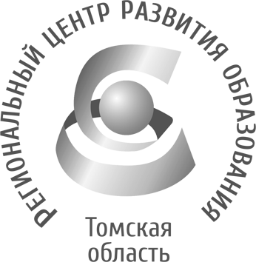  Департамент общего образования Томской области  ОБЛАСТНОЕ ГОСУДАРСТВЕННОЕ БЮДЖЕТНОЕ УЧРЕЖДЕНИЕ  «РЕГИОНАЛЬНЫЙ ЦЕНТР РАЗВИТИЯ ОБРАЗОВАНИЯ»  Татарская ул., д.16, г. Томск, 634050  тел/факс (3822) 51-56-66  E-mail: secretary@education.tomsk.ru  ИНН/КПП 7017033960/701701001  www.rcro.tomsk.ru |  | Руководителям образовательных организаций Томской области

__ 27.11.2020 №_____1162 _
на № _________ от ___________
О проведении IV правового диктанта

Уважаемые коллеги!

ОГБУ «Региональный центр развития образования» информирует о проведении с 3 по 10 декабря 2020 года четвертого Всероссийского правового (юридического) диктанта (далее - Диктант).
Соорганизаторами Диктанта выступают Общероссийская общественная организация «Ассоциация юристов России» и Общероссийская общественная организация «Деловая Россия» при поддержке Федерального государственного бюджетного образовательного учреждения высшего образования «Московский государственный юридический университет имени О.Е. Кутафина (МГГОА)».
Основные задачи Диктанта - повышение мотивации различных слоев населения к изучению права, получение объективной информации об уровне правовой грамотности населения России с учетом его возрастной и социальной структуры, привлечение средств массовой информации и российского общества к вопросу повышения уровня правовой культуры населения, выработка предложений по совершенствованию образовательных программ.
В условиях распространения новой коронавирусной инфекции COVID-19 Диктант проводится в режиме онлайн на официальном портале юрдиктант.рф.
Просим оказать поддержку в размещении информации о Диктанте на официальном сайте, а также иных информационных ресурсах Вашей образовательной организации и рассмотреть возможность обеспечить участие обучающихся в возрасте от 14 лет в Диктанте.
Контактное лицо по вопросам проведения Диктанта - главный советник Аппарата Ассоциации Назаров Алан Альбертович, тел.: +7 (499) 967-77-66, доб. 208, e-mail: Iazarov@alrf.ru.

Приложение: в электронном виде

Директор Н.П. Лыжина

Ковалев Егор Владимирович
Муравский Александр Владимирович
8(3822) 51-56-66

